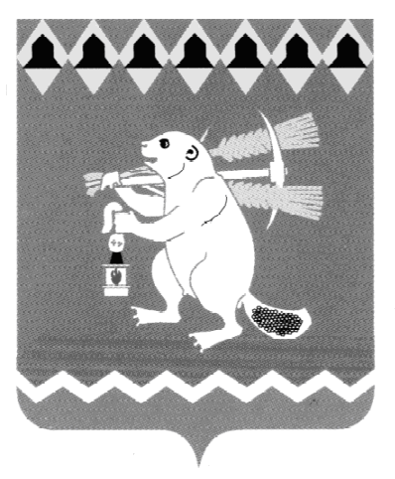
Администрация Артемовского городского округа
ПОСТАНОВЛЕНИЕ

от ___________ № __________

О внесении изменений в Порядок предоставления субсидий из бюджета Артемовского городского округа на поддержку общественных объединений добровольных народных дружин по охране общественного порядка, осуществляющих деятельность на территории Артемовского городского округа

В соответствии с Федеральным законом от 06 октября 2003 года № 131-ФЗ «Об общих принципах организации местного самоуправления в Российской Федерации», статьей 78.1 Бюджетного кодекса Российской Федерации, Федеральным законом от 02 апреля 2014 года № 44-ФЗ «Об участии граждан в охране общественного порядка», статьей 6 Закона Свердловской области от 15 июня 2015 года № 49-ОЗ «О регулировании отдельных отношений, связанных с участием граждан в охране общественного порядка на территории Свердловской области», Положением об оказании поддержки гражданам и их объединениям, участвующим в охране общественного порядка, создании условий для деятельности народных дружин на территории Артемовского городского округа, утвержденным постановлением Администрации Артемовского городского округа от 15.07.2016 № 802-ПА, руководствуясь статьями 30, 31 Устава Артемовского городского округа:
1. Внести изменения в Методику расчета субсидий из бюджета Артемовского городского округа на поддержку общественных объединений добровольных народных дружин по охране общественного порядка, осуществляющих деятельность на территории Артемовского городского округа, (Приложение № 2 к Порядку предоставления субсидий на поддержку общественных объединений добровольных народных дружин по охране общественного порядка, утвержденному постановлением Администрации Артемовского городского округа от 19.07.2017 № 830-ПА), изложив её в новой редакции (Приложение).
2. Настоящее постановление распространяется на правоотношения, возникшие с 01.11.2017.
3. Опубликовать настоящее постановление в газете «Артемовский рабочий» и разместить на официальном сайте Артемовского городского округа в информационно – телекоммуникационной сети «Интернет».
4. Контроль за исполнением настоящего постановления оставляю за собой.

Глава Артемовского городского округа А.В. Самочернов

Приложение

Приложение № 2 к Порядку
предоставления субсидий
на поддержку общественных объединений добровольных
народных дружин по охране
общественного порядка

Методика расчета
субсидий из бюджета Артемовского городского округа на поддержку общественных объединений добровольных народных дружин по охране общественного порядка, осуществляющих деятельность на территории Артемовского городского округа

1. В общий объем субсидий на поддержку общественных объединений народных дружин, осуществляющих деятельность на территории Артемовского городского округа, входят:
1) расходы на материально-техническое обеспечение деятельности добровольной народной дружины, которое включает в себя:
- оборудование помещения добровольной народной дружины мебелью;
- обеспечение компьютерной и организационной техникой, средствами телекоммуникационной связи;
- обеспечение форменной одеждой с отличительной символикой;
2) расходы на материальное стимулирование членов добровольных народных дружинников.
2. Расчет объема Субсидии из бюджета Артемовского городского округа (далее - местный бюджет) производится по формуле:

С = С1 + С2 + С3 + С4, где:

С - общий объем Субсидии;
С1 - размер части субсидии на материальное стимулирование членов добровольных народных дружинников;
С2 - размер части субсидии на материально-техническое обеспечение деятельности добровольной народной дружины;
С3 - размер части субсидии на материальное стимулирование командира добровольной народной дружины;
С4 - размер части субсидии на материальное стимулирование заместителя командира добровольной народной дружины;

3. Установить следующие размеры вознаграждения членам общественных объединений народных дружин, командиру и заместителю командира по охране общественного порядка, осуществляющих свою деятельность на территории Артемовского городского округа, за участие в охране общественного порядка и выполнение возложенных обязанностей за время патрулирования дружинников на закрепленных территориях сотрудниками отдела ОМВД России по Артемовскому району, за время охраны общественного порядка дружинниками при проведении культурно-массовых мероприятий на территории Артемовского городского округа:
- членам общественных объединений народных дружин за 1 (один) час – 100 рублей;
- командиру добровольной народной дружины - 5000,00 в месяц;
- заместителю командира добровольной народной дружины - 4000,00 в месяц;
1) Расчет размера части субсидии на материальное стимулирование членов добровольной народной дружины осуществляется по формуле:

С1 = (100,0 руб./час. x час./мес. x N) x

x 1,302 x 12 месяцев, где:
час./мес. – количество часов в месяц;
N - количество членов добровольной народной дружины;
1,302 - начисления на оплату труда.

2) Расчет размера части субсидии на материальное стимулирование командира добровольной народной дружины осуществляется по формуле:

С3 = 5000,00 руб./мес. х 12 мес.

3) Расчет размера части субсидии на материальное стимулирование заместителя командира добровольной народной дружины осуществляется по формуле:

С4 = 4000,00 руб./мес. х 12 мес.

4. Размер части субсидии на материально-техническое обеспечение деятельности добровольной народной дружины определяется согласно заявок народной дружины, после их согласования Штабом.

Согласование
проекта постановления
Администрации Артемовского городского
округа

«О внесении изменений в Порядок предоставления субсидий из бюджета Артемовского городского округа на поддержку общественных объединений добровольных народных дружин по охране общественного порядка, осуществляющих деятельность на территории Артемовского городского округа»

Должность | Фамилия и  инициалы | Сроки и результаты согласования
 |  | Дата поступления на согласование | Дата согласования | Замечания и подпись
Зам. главы Администрации Артемовского городского округа по соц. вопросам Администрации АГО | Темченков С.Б.
Зав. отдела организации и обеспечения деятельности | Суворова М.Л.
Зав. отделом по учету и отчетности | Макарова М.А.
Зав. юридическим отделом | Пономарева Е.В.

Распоряжение направить: отдел по учету и отчетности и членам комиссии согласно реестру рассылки

Вагизьянова Т.А.
103

